2017-2018 EĞİTİM ÖĞRETİM YILI 3 YAŞ ŞUBAT AYI AYLIK PLANI
AYIN RENGİ | AYIN ŞEKLİ |  | SAYILAR | ÖZBAKIM | DEĞERLER EĞİTİMİ
PEMBE-TURUNCU | BEŞGEN |  | 7 VE 8 RAKIMI | Kendine Ait Eşyaları Toplama-Saç Tarama | DEMOKRASİ-BARIŞ
KAVRAMLAR |  | MÜZİK ETKİNLİĞİ |  | OYUN ETKİNLİĞİ | TÜRKÇE DİL ETKİNLİĞİ
YUKARI-AŞAĞI  İÇİNDE-DIŞINDA  AÇIK-KAPALI  ESKİ-YENİ  ARKASINDA-ÖNÜNDE |  | BEN BİR AĞACIM  SONBAHAR GELDİ  NEŞELİ OL ARKADAŞ |  | MEYVE SEPETİ OYUNU  AÇ KAPIYI BEZİRGEN BAŞI OYUNU | HİKÂYE:  SEVİMLİ CANAVAR ABİ OLUYOR  YILDIZ MASALLAR
FEN VE DOĞA ETKİNLİĞİ |  | MONTESSORİ ETKİNLİĞİ |  | SANAT ETKİNLİĞİ | AKIL VE ZEKÂ
BATAN VE YÜZEN PORTAKAL DENEYİ  YAĞ VE SU BİRLEŞEBİLR Mİ DENEYİ |  | KÂĞIT ÖRGÜSÜ  ÇATAL KAŞIK DÜZENLEME |  | BASKI ÇALIŞMASI  MAKAS ÇALIŞMASI  YAPIŞTIRMA ÇALIŞMASI | İPE DEYMEDEN GEÇEBİLME  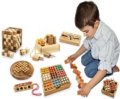
İNGİLİZCE |  | OKUMA VE YAZMAYA HAZIRLIK |  | MATEMATİK ETKİNLİĞİ | BELİRLİ GÜN VE HAFTALAR
-WİNTER CLOTHES  -SCHOOL OBJECTS  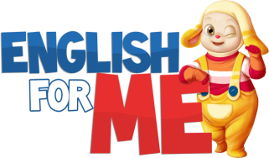 |  | ÇİZGİ ÇALIŞMASI  YOL BULMA  FARK BULMA  BELİRLENEN HEDEFİ BOYAMA |  | YENİ ŞEKİL VE RAKAMLAR TANIYORUZ.  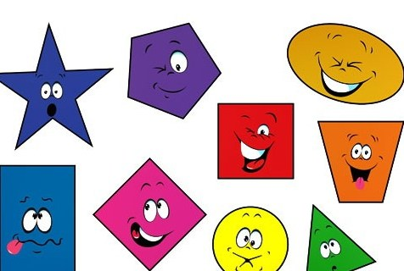 | SİVİL SAVUNMA GÜNÜ(12-16 ŞUBAT)  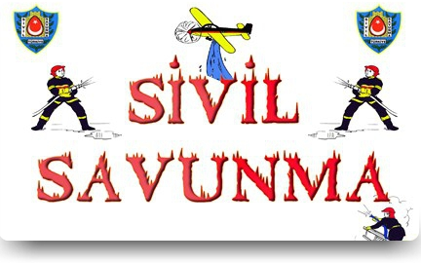
DEĞERLİ VELİMİZ;
- SALI GÜNLERİMİZ KİTAP GÜNÜDÜR.(Çocukların Evden getirdikleri kitaplar okunacaktır.)
- CUMA GÜNLERİMİZ OYUNCAK GÜNÜDÜR.
- AYLIK PLANIMIZI DETAYLI OLARAK İLKİZLER SİTEMİZDEN TAKİP EDEBİLİRSİNİZ.
- CUMA GÜNÜ PAYLAŞIM GÜNÜMÜZDÜR.
- 7 ŞUBAT FOOD BASED (HAVUÇ) ÇARŞAMBA GÜNÜDÜR.

